照片

XXX
PERSONAL RESUME

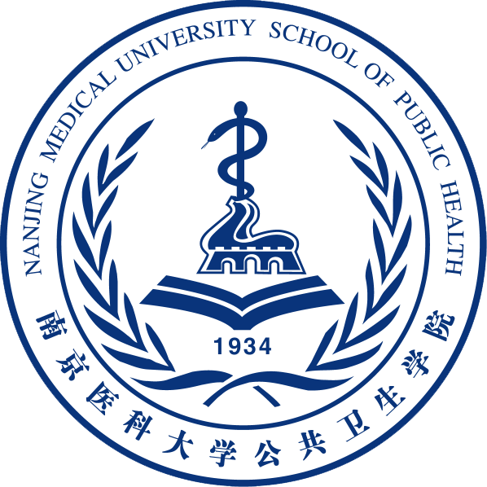
中共预备党员，XX大学XX专业，有读博意向

生日：XXXX.XX.XX
手机：
籍贯：
邮箱：

学习经历 / Education

XXXX.XX - XXXX.XX 南京医科大学公共卫生学院 预防医学专业
考研成绩：
本科成绩：绩点 ，专业排名 /
主修课程：

XXXX.XX -XXXX.XX（录取） 南京医科大学公共卫生学院 19级硕士生
专业方向：100401 流行病与卫生统计学 学术学位

科研经历 / Research

2015.11 学习提取检测DNA的基本操作过程

学生工作与志愿服务 / Occupation & Voluntary

X级预防医学专业X班 学习委员
组织参与班级学生工作，推动促进班级良好学习氛围

荣誉奖励 / Certificate

技能类： CET-6（XX分）、全国计算机二级证书（VB语言程序设计）、全国计算机三级证书（网络技术）
荣誉类： 2014 - 2015 学年：南京医科大学校优秀学生等级奖学金三等奖；

自我评价 / About Me

研究生阶段规划

XXX

